Capítulo 2. Matrizes
Uma matriz é a estrutura de dados de memória mais simples. Por esta razão, toda a programação
línguas têm um tipo de dados de matriz embutido. JavaScript também suporta matrizes nativamente, mesmo embora sua primeira versão foi lançada sem o apoio do array. Neste capítulo, vamos mergulhar na estrutura de matriz de dados e as suas capacidades.
Uma matriz armazena uma sequência de valores que são todos do mesmo tipo de dados. Apesar
JavaScript nos permite criar matrizes com valores de diferentes tipos de dados, vamos seguir
as melhores práticas e considerar que não podemos fazer isso (a maioria das línguas não têm essa
capacidade).

Por que devemos usar matrizes?
Vamos considerar que precisamos para armazenar a temperatura média de cada mês do ano de
a cidade em que vivemos. Poderíamos usar algo como o seguinte para armazenar esse
em formação:

var averageTempJan = 31.9;
var averageTempFeb = 35.3;
var averageTempMar = 42.4;

averageTemp[0] = 31.9;
averageTemp[1] = 35.3;
averageTemp[2] = 42.4;

Criar e inicializar matrizes
Declarar, criar e inicializar uma matriz em JavaScript é tão simples, como segue:

var daysOfWeek = new Array(); //{1}
var daysOfWeek = new Array(7); //{2}
var daysOfWeek = new Array('Sunday', 'Monday', 'Tuesday', 'Wednesday',
'Thursday', 'Friday', 'Saturday'); //{3}

Nós podemos simplesmente declarar e instanciar uma nova matriz usando a palavra-chave new (linha {1}). Além disso, usando a palavra chave nova, que pode criar uma nova matriz especificando o comprimento da matriz (linha 2} ). E uma terceira opção seria passar os elementos de matriz diretamente para a sua construtor (linha {3}).
No entanto, usando a nova palavra-chave não é uma prática recomendada. Se você deseja criar uma matriz em JavaScript, basta usar colchetes ([]), como no exemplo a seguir:
var daysOfWeek = [];
Também pode inicializar a matriz com alguns elementos, como segue:
var daysOfWeek = ['Sunday', 'Monday', 'Tuesday', 'Wednesday', 'Thursday',
'Friday', 'Saturday'];

Se gostaria de saber quantos elementos estão na matriz, podemos usar o comprimento
propriedade. O código a seguir lhe dará uma potência de 7:
console.log (daysOfWeek.length);
Para aceder a uma posição particular do array, nós também usar os suportes, passando o numérica
posição que gostaria de saber o valor de ou atribuir um novo valor para. Por exemplo, vamos
dizer que gostaria de saída de todos os elementos da matriz daysOfWeek. Para fazer isso, precisamos laço da matriz e imprimir os elementos, como segue:
for (var i = 0; i <daysOfWeek.length; i ++) {
console.log (daysOfWeek [i]);
}
Vamos dar uma olhada em outro exemplo. Digamos que queremos descobrir o primeiro 20
números da sequência de Fibonacci. Os dois primeiros números da sequência de Fibonacci são 1
e 2, e cada número subsequente é a soma dos dois números anteriores:

Assim, na linha {1}, estamos declarando e criando uma matriz. Em linhas {2} e {3}, vamos atribuir o primeiros dois números de sequência de Fibonacci à segunda e à terceira posições da matriz
(Em JavaScript, a primeira posição da matriz é sempre referenciado por 0, e como não existe nenhum 0 na seqüência de Fibonacci, nós ignorá-lo).
Então, tudo o que temos a fazer é criar o terceiro para o número XX da sequência (como nós
conhecer os dois primeiros números já). Para isso, podemos usar um loop e atribuir a soma de
as anteriores duas posições da matriz para a posição atual (linha {4} partindo de índice 3 da matriz para o índice 19).
Então, para ver a saída (linha {6}), só precisamos fazer um loop a matriz a partir da sua primeira posição para seu comprimento (linha {5}).
Dica
Podemos usar console.log para a saída de cada índice da matriz (linhas {5} e {6}) ou que pudermos
também usam console.log (Fibonacci) para a saída da própria matriz. A maioria dos navegadores têm nice representação matriz em console.log.
Se você gostaria de gerar mais de 20 números da sequência de Fibonacci, apenas
alterar o número 20 para o número que você gosta.
Adicionando e removendo elementos
Adicionando e removendo elementos de uma matriz que não é difícil; No entanto, ele pode ser
complicado. Para os exemplos, vamos utilizar nesta seção, vamos considerar, temos o seguinte
números matriz inicializado com números de 0 a 9:
var numbers = [0,1,2,3,4,5,6,7,8,9];
Se quiser adicionar um novo elemento a essa matriz (por exemplo, o número 10), todos nós temos que fazer é referenciar a última posição livre da matriz e atribuir um valor a ela:
numbers[numbers.length] = 10;
Nota
Em JavaScript, uma matriz é um objeto mutável. Podemos facilmente adicionar novos elementos a ele. O objeto irá crescer de forma dinâmica à medida que adicionar novos elementos a ele. Em muitas outras línguas, tais como C e Java, precisamos determinar o tamanho da matriz, e se precisar adicionar mais elementos para a matriz, precisamos criar uma nova matriz; não podemos simplesmente adicionar novos elementos a ele como nós precisamos deles.
No entanto, existe também um método chamado push que nos permite adicionar novos elementos para a extremidade da matriz. Nós podemos adicionar tantos elementos como queremos como argumentos para o método push:
numbers.push (11);
numbers.push (12, 13);
A saída da matriz de números será os números de 0 a 13.
Agora, vamos dizer que nós precisamos adicionar um novo elemento para a matriz, e gostaríamos de inseri-lo no a primeira posição, não o último. Para fazer isso, primeiro precisamos libertar a primeira posição por deslocando todos os elementos à direita. Podemos ansa todos os elementos da matriz de partida a partir da última posição + 1 (comprimento) e deslocando o elemento anterior para a nova posição para Finalmente atribuir o novo valor que quer a primeira posição (-1):

for(var i = numbers.length; i>=0; i—){ // percorro o array inversamente
numbers[i] = numbers[i-1]; crio um novo array menos o primeiro elemento,
}

numbers[0] = -1; //subtrair o primeiro valor com um numero negativo
Podemos representar esta ação com o seguinte esquema:
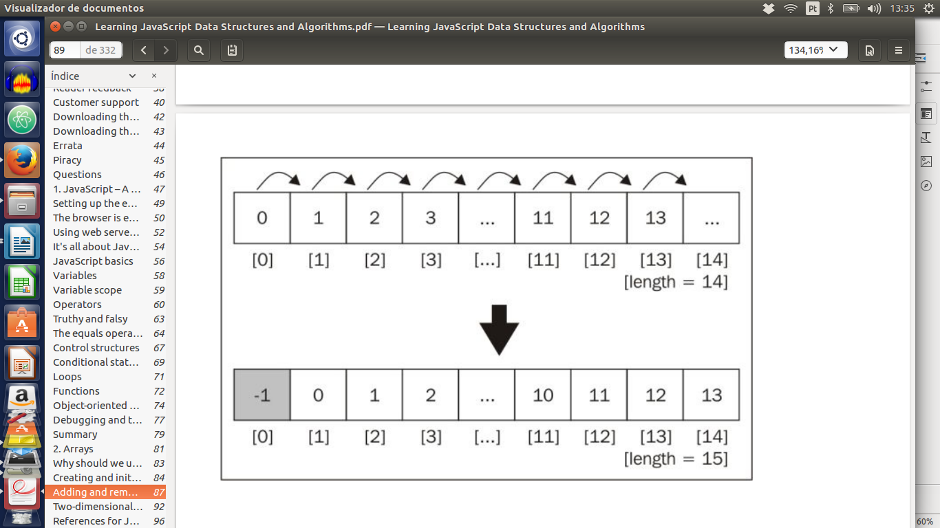

A classe Array JavaScript também tem um método chamado unshift, que insere os valores
passados em argumentos do método no início da matriz:
numbers.unshift (-2);
numbers.unshift (-4, -3);
Assim, usando o método unshift, que pode adicionar o valor de -2 e -3 e -4, em seguida, para o
início da matriz de números. A saída desta matriz serão os números de -4 a 13.
Até agora, nós aprendemos como adicionar valores até o fim e no início de uma matriz.
Vamos ver como podemos remover um valor de uma matriz.
Para remover um valor a partir da extremidade de uma matriz, que pode utilizar o método pop:
numbers.pop ();
Dica
Os métodos push e pop permitir uma matriz para emular uma estrutura de dados da pilha básica, que é o sujeito do capítulo seguinte.
A saída da nossa matriz será os números de -4 a 12. O comprimento da nossa matriz é 17.
Para remover um valor a partir do início da matriz, podemos usar o seguinte código:

for(var i=0; i<numbers.length; i++){
numbers[i] = numbers[i+1];
}

Mudamos todos os elementos uma posição para a esquerda. No entanto, o comprimento da matriz é ainda o mesmo (17), o que significa que ainda temos um elemento extra em nosso array (como valor indefinido ) .A última vez que o código dentro do laço é executado, i + 1 é uma referência a uma posição que não existe (em algumas línguas, o código seria lançar uma exceção e gostaríamos tem que terminar o nosso laço na -1 numbers.length).
Como podemos ver, temos apenas substituídos valores originais da matriz, e nós não o fez
remover o valor real (como o comprimento da matriz continua a ser o mesmo e temos este acréscimo elemento indefinido).
Para remover, na verdade, um elemento do início da matriz, que pode utilizar o mudança
Método tal como se segue:
numbers.shift();
Assim, se considerarmos a nossa matriz tem os valores -4 a 12 e um comprimento de 17, depois de executar o código anterior, a matriz conterá os valores -3 a 12 e tem um comprimento de 16.
Dica : Os métodos unshift mudança e permitir uma matriz para emular uma estrutura básica de dados de filas, que é o assunto do Capítulo 4, filas.
Até agora, nós aprendemos como adicionar elementos no final e no início de uma matriz,
e também aprenderam a remover elementos de início e no final de uma matriz.
E se nós também queremos adicionar ou remover elementos de qualquer posição específica da nossa matriz?
Como podemos fazer isso?
Podemos usar o método de emenda para remover um elemento de uma matriz simplesmente especificando a posição / index gostaríamos de eliminar a partir e quantos elementos que gostaríamos de

numbers.splice (5,3);
Este código irá remover três elementos a partir de índice 5 da nossa matriz. Isso significa
números [5], números de [6], e os números de [7] irá ser removidas da matriz de números. o
conteúdo do nosso matriz será -3, -2, -1, 0, 1, 5, 6, 7, 8, 9, 10, 11, e 12 (como números 2, 3,
e 4 foram removidos).
Agora, vamos dizer que queremos inserir números de 2 a 4 de volta para a matriz a partir da posição
5. Nós podemos novamente usar o método de emenda para fazer isso:
numbers.splice (5,0,2,3,4);
O primeiro argumento do método é o índice que deseja remover ou inserir elementos.
O segundo argumento é o número de elementos que deseja remover (neste caso, o que fazemos
não quer remover qualquer, por isso, passar o valor 0 (zero)). E o terceiro argumento (e
em diante) são os valores que gostaríamos de inserir na matriz (elementos 2, 3 e 4). o
saída serão os valores de -3 a 12 novamente.
Finalmente, vamos executar o seguinte código:
numbers.splice (5,3,2,3,4);
A saída será os valores de -3 a 12. Isto é porque nós estamos removendo três
elementos a partir do índice 5 e também estamos adicionando os elementos 2, 3 e 4 a partir de
Índice 5.

Bidimensional e multidimensional matrizes
No início deste capítulo, usamos o exemplo de medição de temperatura. Nós vamos
agora usar este exemplo mais uma vez. Vamos considerar que é preciso medir a
temperatura horária por alguns dias. Agora que já sabemos que podemos usar uma matriz para
armazenar as temperaturas, podemos facilmente escrever o seguinte código para armazenar as temperaturas durante dois dias:
var averageTempDay1 = [72,75,79,79,81,81];
var averageTempDay2 = [81,79,75,75,73,72];
No entanto, esta não é a melhor abordagem; podemos escrever um código melhor! Podemos usar uma matriz (Matriz bidimensional) para armazenar essas informações, onde cada linha representará o dia e cada coluna representam cada medição horária da temperatura:
var averageTemp = [];
averageTemp [0] = [72,75,79,79,81,81];
averageTemp [1] = [81,79,75,75,73,72];
JavaScript suporta apenas matrizes unidimensionais; ele não suporta matrizes. Contudo,
que pode implementar matrizes ou qualquer matriz multidimensional usando uma matriz de matrizes, como no código anterior. O mesmo código pode também ser escrito como se segue:
//dia 1
averageTemp [0] = [];
averageTemp [0] [0] = 72;
averageTemp [0] [1] = 75;
averageTemp [0] [2] = 79;
averageTemp [0] [3] = 79;
averageTemp [0] [4] = 81;
averageTemp [0] [5] = 81;
//dia 2
averageTemp [1] = [];
averageTemp [1] [0] = 81;
averageTemp [1] [1] = 79;
averageTemp [1] [2] = 75;
averageTemp [1] [3] = 75;
averageTemp [1] [4] = 73;
averageTemp [1] [5] = 72;
No código anterior, que está a especificar o valor de cada dia e cada hora separadamente. Nós
também pode representar esse exemplo em um diagrama como o seguinte:

Cada linha representa um dia e cada coluna representa uma hora do dia (temperatura).
Se nós gostaríamos de ver a saída da matriz, podemos criar uma função genérica para fazer logon sua saída:
função printMatrix (myMatrix) {
for (var i = 0; i <myMatrix.length; i ++) {
for (var j = 0; j <myMatrix [i] .length; j ++) {
console.log (myMatrix [i] [j]);
}
}
}
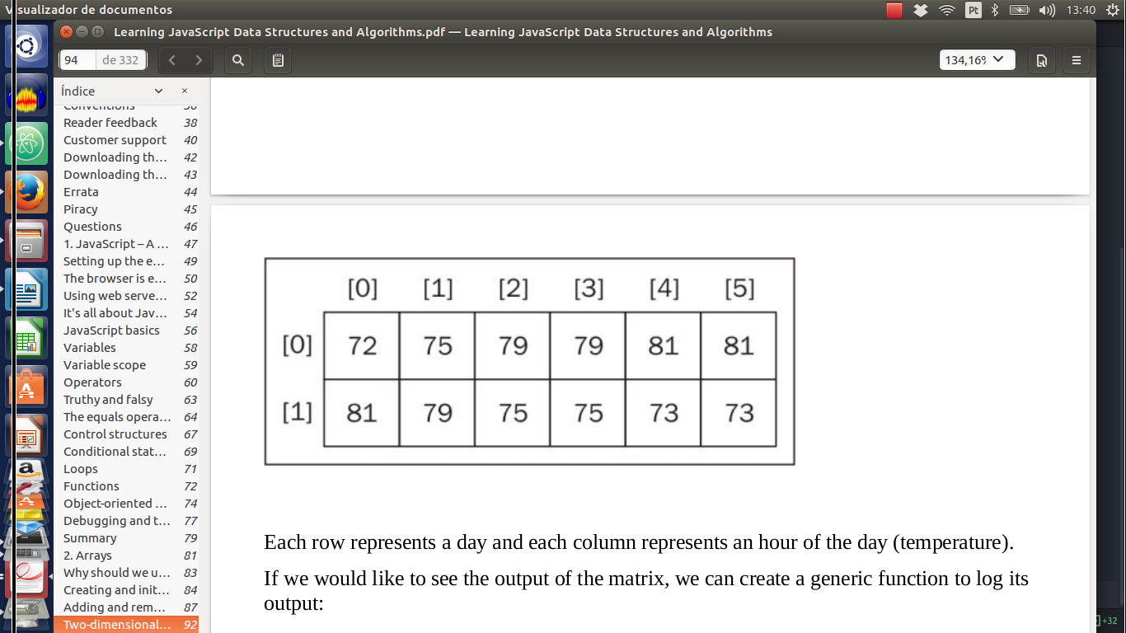

Precisamos fazer um loop por todas as linhas e todas as colunas. Para fazer isso, precisamos usar um aninhada para loop, onde a variável i representa as linhas e j representa as colunas.
Podemos chamar o seguinte código para ver a saída da matriz averageTemp:
printMatrix (averageTemp);
Nós também podemos trabalhar com arrays multidimensionais em JavaScript. Por exemplo, vamos criar um 3 3 x matriz. Cada célula irá conter a soma de i (linha) + j (coluna) + z (profundidade) do
matriz:
Não importa quantos dimensões temos na estrutura de dados; precisamos de loop
cada dimensão para acessar o celular. Podemos representar uma matriz 3 x 3 x 3, com um cubo
diagrama, como se segue:

var matrix3x3x3 = [];
for (var i = 0; i < 3; i++) {
matrix3x3x3[i] = [];
for (var j = 0; j < 3 j++){
matrix3x3x3[i][j] = [];
for (var z = 0; z < 3 z++){
matrix3x3x3[i][j][z] = i + j + z;
}
}
}

As referências para os métodos de matrizes de JavaScript
Arrays em JavaScript são objetos modificados, o que significa que cada matriz que criamos tem um
poucos métodos disponíveis para ser usados. matrizes de JavaScript são muito interessantes porque são muito poderoso e tem mais recursos disponíveis do que as matrizes primitivas de outra
idiomas. Isso significa que nós não precisamos de escrever capacidades básicas nos, como
adição e remoção de elementos em / a partir do meio da estrutura de dados.
O que se segue é uma lista dos principais métodos disponíveis em um objeto de matriz. Nós cobrimos Já alguns métodos.
método Descrição
concat : junta várias matrizes e retorna uma cópia das matrizes unidas
every: Chama uma função para cada elemento da matriz até que false é retornado
filter: cria uma matriz com cada elemento que avalia a verdade na função fornecida
forEach: Executa uma função específica em cada elemento da matriz
join : participar junta todos os elementos da matriz em uma string
indexOf: indexOf Pesquisas da matriz para elementos específicos e retorna a sua posição
lastIndexOf: Retorna o último item da matriz que coincide com os critérios de pesquisa e retorna a sua posição
map: cria uma nova matriz com o resultado de chamar a função especificada em cada elemento da matriz
reverse: a matriz de modo que os últimos itens se tornar o primeiro e vice-versa
Slice: Retorna uma nova matriz do índice especificado
some: passes cada elemento através da função fornecida até verdadeiro é devolvido
Sort: Classifica o array em ordem alfabética ou pela função fornecida
toString Retorna a matriz como uma string
valueOf: Como o método toString, isso retorna a matriz como uma string
Já cobrimos os métodos empurrão, pop, turno, unshift, e da emenda. Vamos dar uma
olhar para estes novos. Estes métodos serão muito úteis nos capítulos subsequentes de
este livro onde iremos codificar a nossa própria estrutura de dados e algorithms.

Joining várias matrizes
Considere um cenário onde você tem diferentes matrizes e você precisa juntar todos eles em um
matriz única. Nós poderíamos iterar cada matriz e adicionar cada elemento para a matriz final.
Felizmente, JavaScript já tem um método que pode fazer isso por nós, chamado concat
Método:
var de zero = 0;
var positiveNumbers = [1,2,3];
var negativeNumbers = [-3, -2, -1];
var números = negativeNumbers.concat (zero, positiveNumbers);
Nós podemos passar por muitas matrizes e objetos / elementos a essa matriz como nós desejamos. as matrizes
serão concatenados para a matriz especificada na ordem dos argumentos são passados ​​para o
Método. Neste exemplo, zero será concatenado com negativeNumbers, e, em seguida
positiveNumbers será concatenado para a matriz resultante. A saída dos números
matriz serão os valores -3, -2, -1, 0, 1, 2, e 3.

funções Iterator
Às vezes precisamos iterar os elementos de um array. Aprendemos que podemos usar uma
loop de construção para fazer isso, como a instrução for, como vimos em alguns exemplos anteriores.
JavaScript também tem alguns métodos de iterador internos que podem ser usados ​​com matrizes. Para o exemplos desta seção, vamos precisar de uma matriz e também uma função. Vamos usar uma matriz com valores de 1 a 15, e também uma função que retorna true se o número é um múltiplo
de 2 (mesmo), e false de outra forma:
var eIgual = function (x) {
// Retorna true se x é um múltiplo de 2.
console.log (x);
return (x% 2 == 0)? verdadeiro falso;
};
números var = [1,2,3,4,5,6,7,8,9,10,11,12,13,14,15];
return (x% 2 == 0)? verdade: false também pode ser representado como retorno (x% 2 ==
0).
O primeiro método, vamos dar uma olhada é a cada método. O método cada irá iterar
cada elemento da matriz até o retorno da função é falsa:
numbers.every (isEven);
Neste caso, o primeiro elemento da matriz de números representa o número 1. 1 não é um múltiplo de 2 (É um número ímpar), de modo que a função eIgual retornará false e esta será a única
vez que a função será executada.
Em seguida, temos a algum método. Tem o mesmo comportamento que a cada método, no entanto,
a algum método irá iterar cada elemento da matriz até que o retorno da função é
verdade :
numbers.some (isEven);
No nosso caso, o primeiro número par de números a matriz é 2 (o segundo elemento). O primeiro
elemento que irá ser iterada é o número um; ele irá retornar falso. Em seguida, o segundo elemento
que irá ser repetido é o número 2, e ele irá retornar verdadeiro -e a iteração irá parar.
Se precisarmos de a matriz para ser completamente iterateda não importa o que, nós podemos usar o forEach função. Ele tem o mesmo resultado que usando um loop for com o código da função dentro dele:
numbers.forEach (function (x) {
console.log ((x% 2 == 0));
});
JavaScript também tem outros dois métodos de iterador que retornam uma nova matriz com um resultado. O primeiro é o método map:
var myMap = numbers.map (isEven);
A matriz myMap terão os seguintes valores: [falso, verdadeiro, falso, verdadeiro, falso,
verdadeiro, falso, verdadeiro, falso, verdadeiro, falso, verdadeiro, falso, verdadeiro, falso]. Ele armazena o resultado da função eIgual que foi passado para o método de mapeamento. Desta forma, podemos saber facilmente se um número é par ou não. Por exemplo, myMap [0] retorna falso porque é 1 nem mesmo e myMap [1] retorna verdadeiro porque 2 é ainda.
Temos também o método do filtro. Ele retorna uma nova matriz com os elementos que a função
devolvido verdadeira:
var evenNumbers = numbers.filter (isEven);
No nosso caso, a matriz evenNumbers irá conter os elementos que são múltiplos de 2: [2,
4, 6, 8, 10, 12, 14].
Finalmente, temos o método de reduce. O método de reduzir também recebe uma função com o
seguintes parâmetros: previousValue, CurrentValue, indexar e matriz. Podemos usar este
para devolver um valor que vai ser adicionada a um acumulador, o qual vai ser
retornou após o método de reduzir deixa de ser executada. Pode ser muito útil se quisermos
Resumindo todos os valores em uma matriz, por exemplo:
numbers.reduce (function (anterior, actual, index) {
retorno da corrente anterior +;
});
A saída vai ser 120.

Pesquisa e classificação
Ao longo deste livro, vamos aprender a escrever a busca mais utilizado e classificação
algoritmos. No entanto, JavaScript também tem um método de triagem e um par de procura
métodos disponíveis. Vamos dar uma olhada neles.
Primeiro, vamos dar a nossa gama números e colocar os elementos fora de ordem (1, 2, 3, ... 15 é
já classificadas). Para fazer isso, podemos aplicar o método reverso, onde o último item será
o primeiro e vice-versa:
numbers.reverse ();
Então agora, a saída para a matriz de números irá ser a seguinte: [15, 14, 13, 12, 11,
10, 9, 8, 7, 6, 5, 4, 3, 2, 1]. Então, podemos aplicar o método de classificação:
numbers.sort();
No entanto, se a saída da matriz, o resultado será [1, 10, 11, 12, 13, 14, 15, 2, 3,
4, 5, 6, 7, 8, 9]. Isto não é ordenada corretamente. Isso ocorre porque o método de classificação classifica os elementos lexicographically e assume todos os elementos são cadeias.
Nós também pode escrever a nossa própria função de comparação. Como a nossa matriz tem elementos numéricos, nós pode escrever o seguinte código:
numbers.sort (function (a, b) {
voltar a-b;
});
Este código irá retornar um número negativo se b é maior do que um, um número positivo se a é
maior do que b, e zero se eles forem iguais. Isto significa que se um valor negativo é retornado, ele
implica que a é menor do que b, o qual é ainda utilizado por a função de classificação para providenciar o elementos.
O código anterior pode ser representada pela seguinte código assim:

function compare(a, b) {
if (a < b) {
return -1;
}
if (a > b) {
return 1;
}
// a must be equal to b
return 0;
}

numbers.sort(compare);

